МИНИСТЕРСТВО НАУКИ И ВЫСШЕГО ОБРАЗОВАНИЯ РОССИЙСКОЙ ФЕДЕРАЦИИ

Федеральное государственное автономное образовательное учреждение

высшего образования

«Новосибирский национальный исследовательский государственный университет»

(Новосибирский государственный университет, НГУ)

Структурное подразделение Новосибирского государственного университета –

Высший колледж информатики Университета (ВКИ НГУ)

КАФЕДРА ИНФОРМАТИКИ

|  |  |
| --- | --- |
|  | Отчёт защищён с оценкой |
|  | ____________________ |

ОТЧЁТ ПО ЛАБОРАТОРНОЙ РАБОТЕ №6

ПРЕДМЕТ: Программирование мобильных приложений

ТЕМА: Настройки и состояние приложения

|  |  |
| --- | --- |
| Преподаватель  к.т.н., ассистент | Пахомов Иван Владимирович  «___»___________2024 г. |
| Студент 3 курса,  гр. 107г2 | Панченко Дмитрий Сергеевич  «____»__________2024 г |

Новосибирск

2024

Для начала работы необходимо:

1. Создание нового проекта.

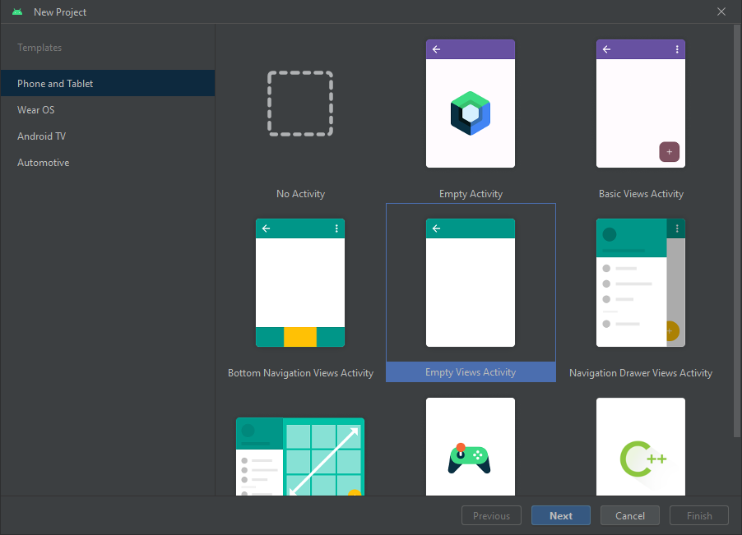

Рисунок - Выбор шаблона проекта

1. Добавление поля EditText типа textMultiLine и TextView.

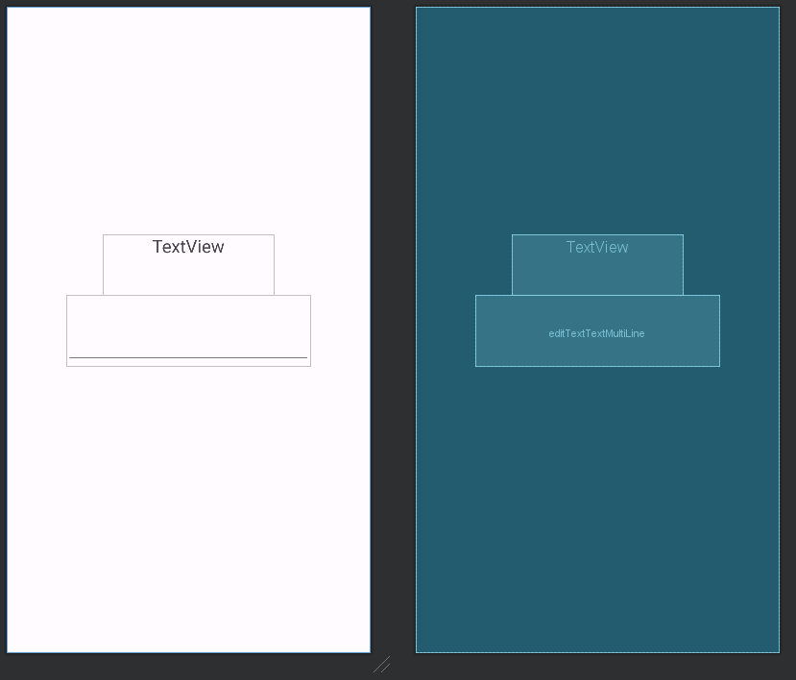

Рисунок - Размещение полей на рабочую область

1. Добавление 2 кнопок для сохранения и создания данных.

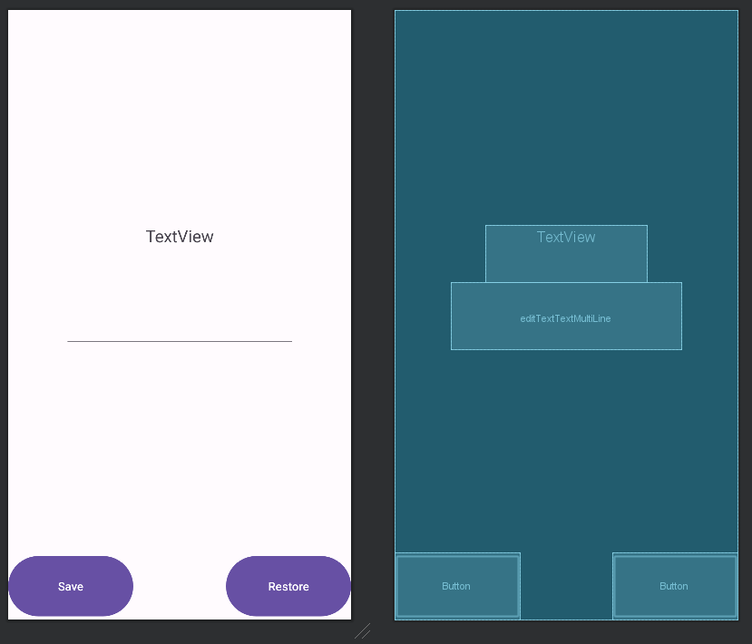

Рисунок – Размещение кнопок на рабочую область

1. Оформив код, мы получим такой функционал.

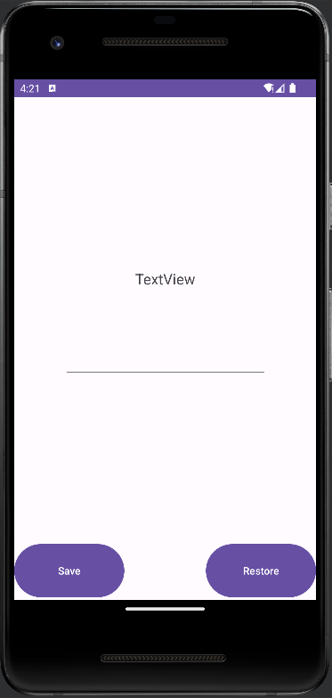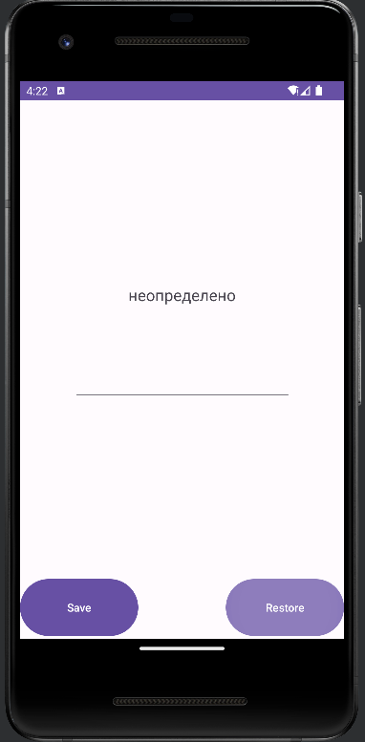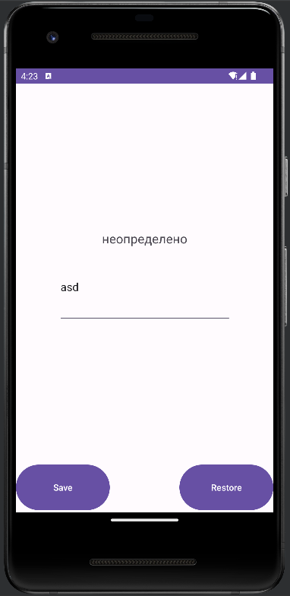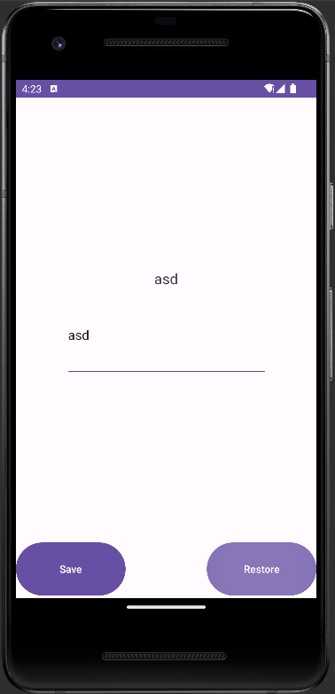

Рисунок – Финальный продукт

**ПРИЛОЖЕНИЕ**

* activity_main.xml
* <?xml version="1.0" encoding="utf-8"?>  
  <androidx.constraintlayout.widget.ConstraintLayout xmlns:android="http://schemas.android.com/apk/res/android"  
   xmlns:app="http://schemas.android.com/apk/res-auto"  
   xmlns:tools="http://schemas.android.com/tools"  
   android:layout_width="match_parent"  
   android:layout_height="match_parent"  
   tools:context=".MainActivity">  
    
    
   <EditText  
   android:id="@+id/editTextTextMultiLine"  
   android:layout_width="277dp"  
   android:layout_height="80dp"  
   android:ems="10"  
   android:gravity="start|top"  
   android:inputType="textMultiLine"  
   app:layout_constraintBottom_toBottomOf="parent"  
   app:layout_constraintEnd_toEndOf="parent"  
   app:layout_constraintStart_toStartOf="parent"  
   app:layout_constraintTop_toTopOf="parent"  
   android:autofillHints="Введи слово" />  
    
   <Button  
   android:id="@+id/btnRestore"  
   android:layout_width="150dp"  
   android:layout_height="80dp"  
   android:text="Save"  
   android:onClick="saveField"  
   app:layout_constraintBottom_toBottomOf="parent"  
   app:layout_constraintStart_toStartOf="parent" />  
    
   <Button  
   android:id="@+id/btnSave"  
   android:layout_width="150dp"  
   android:layout_height="80dp"  
   android:text="Restore"  
   android:onClick="restoreField"  
   app:layout_constraintBottom_toBottomOf="parent"  
   app:layout_constraintEnd_toEndOf="parent" />  
    
   <TextView  
   android:id="@+id/saveTextView"  
   android:layout_width="194dp"  
   android:layout_height="68dp"  
   android:text="TextView"  
   android:textAlignment="center"  
   android:textSize="20sp"  
   app:layout_constraintBottom_toTopOf="@+id/editTextTextMultiLine"  
   app:layout_constraintEnd_toEndOf="parent"  
   app:layout_constraintStart_toStartOf="parent" />  
  </androidx.constraintlayout.widget.ConstraintLayout>
* MainActivity.java
* public class MainActivity extends AppCompatActivity {  
    
   String name ="неопределено";  
   final static String *nameVariableKey* = "NAME_VAR";  
   final static String *textViewTexKey* = "TEXT_VIEW";  
    
    
   @Override  
   protected void onCreate(Bundle savedInstanceState) {  
   super.onCreate(savedInstanceState);  
   setContentView(R.layout.*activity_main*);  
   }  
    
   protected void onSaveInstanceState(Bundle outState)  
   {  
   outState.putString(*nameVariableKey*, name);  
   TextView nameView = (TextView) findViewById(R.id.*saveTextView*);  
   outState.putString(*textViewTexKey*, nameView.getText().toString());  
   super.onSaveInstanceState(outState);  
   }  
   @Override  
   protected void onRestoreInstanceState(Bundle savedInstanceState)  
   {  
   super.onRestoreInstanceState(savedInstanceState);  
   name = savedInstanceState.getString(*nameVariableKey*);  
   String textViewText= savedInstanceState.getString(*textViewTexKey*);  
   TextView nameView = (TextView) findViewById(R.id.*saveTextView*);  
   nameView.setText(textViewText);  
   }  
    
   public void saveField(View view)  
   {  
   TextView nameBox = (TextView) findViewById(R.id.*editTextTextMultiLine*);  
   name = nameBox.getText().toString();  
   }  
   public void restoreField(View view)  
   {  
   TextView nameView = (TextView) findViewById(R.id.*saveTextView*);  
   nameView.setText(name);  
   }  
  }

**Вывод:**

В данной лабораторной работе был рассмотрен способ сохранения и восстановления состояния приложения при изменении конфигурации устройства, такого как поворот экрана во внутренней среде IDE Android Studio.